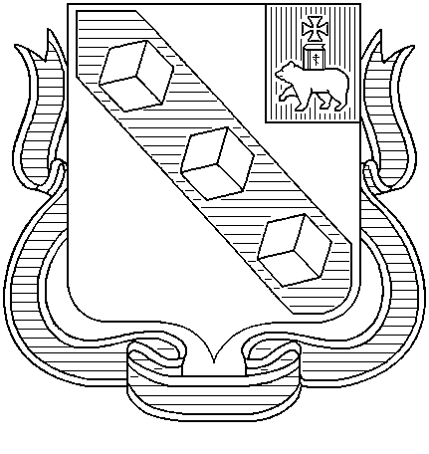
Администрация города Березники
УПРАВЛЕНИЕ ОБРАЗОВАНИЯ
ул. Ломоносова, д. 60,
г. Березники, Пермский край, 618419
Тел./факс (3424) 23 62 50
E-mail: obrazovanie@berezniki.permkrai.ru
ОКПО 02113562, ОГРН 1025901703277
ИНН/КПП 5911000580/591101001
 |  | №
На № |  | от

Руководителям подведомственных учреждений

О безопасности дорожного движения

Уважаемые руководители!

Во исполнение письма Отдела Госавтоинспекции ОМВД России по Березниковскому городскому округу от 04.04.2023 № 10/14522 необходимо:
- разместить на информационных стендах, групповых сообществах, группах в социальных сетях, на официальных сайтах в разделе «Безопасность»
информацию об обязательном соблюдении Правил дорожного движения, правил перевозки детей, правил использования несовершеннолетними световозвращающих элементов, по соблюдению ПДД юными велосипедистами, скутеристами, лицами, использующим для передвижения СИМ (средство индивидуальной мобильности), плакат по выполнению требований ПДД с изменениями, вступившими в силу с 01.03.2023 года.
- разместить анализ дорожно-транспортных происшествий с участием несовершеннолетних на информационных стендах, официальных сайтах учреждений без использования персональных данных;
- направить на электронную почту отдела Госавтоинспекции в срок до 14.04.2023 отчет о проделанной работе по БДД за 1 квартал 2023 года.

Приложение: на 2 л. в 1 экз.

Начальник управления | А.О. Моисеев

Антропова Надежда Геннадьевна
23 40 91

